Nombre: _________________________________________________ Nota: ____
- Escriba las tablas de verdad correspondientes (12 puntos)
- A partir de la siguiente ecuación: ( (A’ + B) ‘ * (C * D’) ) + ( (C’ + A) * (B * D) )’
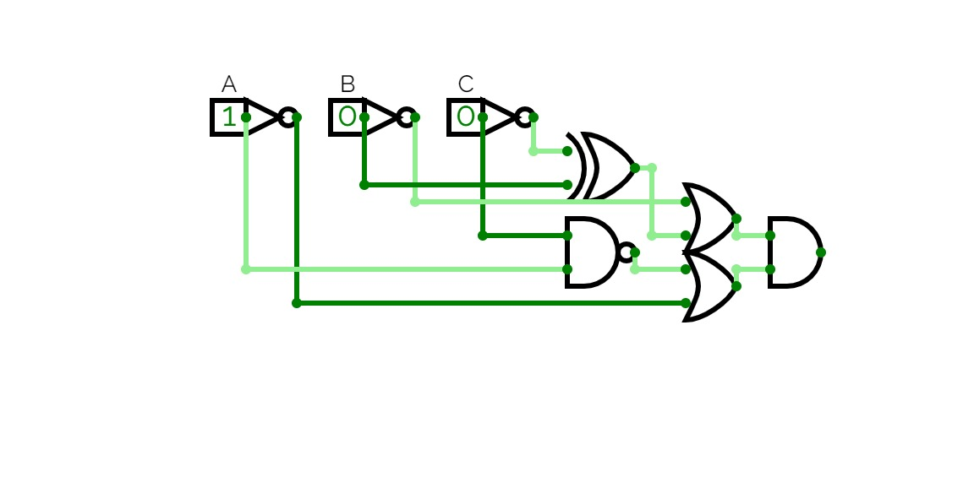
- A partir del siguiente diagrama:

- Asigne valor de verdad correspondiente a la afirmación tomando en cuenta los conocimientos adquiridos en la clase. Justifique su respuesta (8 puntos)
D Flip Flop | T Flip Flop | Afirmación
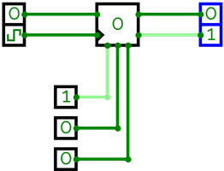 | 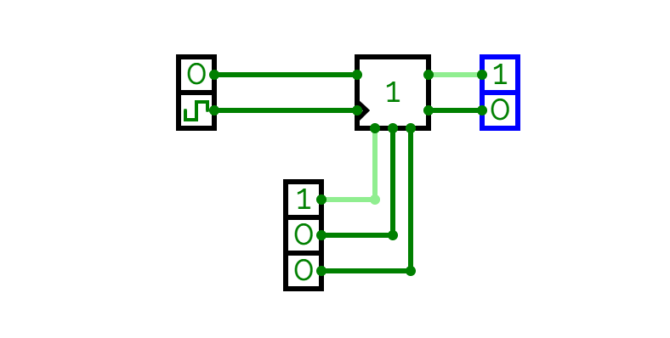 | Podemos decir que el D Flip Flop siempre da el resultado inverso del que da el T Flop Flop.  V F
Tabla 1 | Tabla 2 | Afirmación
 |  | La primera tabla corresponde a un SR Flip Flop Y la segunda tabla corresponde a un D Flip Flop  V F
Circuito S |  | Afirmación
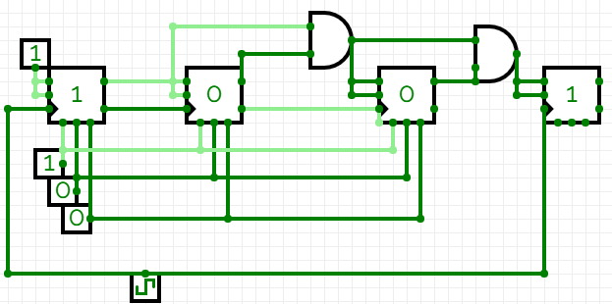 |  | El Circuito S a la izquierda muestra un reloj de 4 Bits usando Flip Flop JK  V F
Circuito Q |  | Afirmación
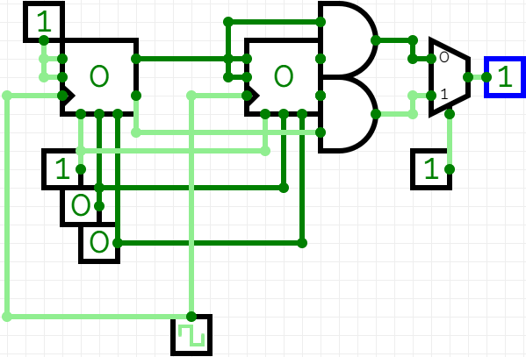 |  | El circuito Q a la izquierda muestra la salida de un reloj de 2 bits usando un multiplexor para alternar entre su salida y su salida negada  V F

